SHORT ANALYSIS REPORT: WORKSHOP 2
Domain: Precision Agriculture Drone Crop Monitoring
Group: 7 Unit 2: Data Streams Processing
1. Escenario y Arquitectura:
El sistema procesa 10,000 registros de telemetría de drones en tiempo real (ndvi_index, soil_moisture, stream_seq, battery_pct) para detectar estrés en cultivos sin almacenar el flujo completo en memoria.
2. Implementación de Algoritmos y Resultados:
- Task 1 (Queries en Stream): Se mantiene un promedio móvil del ndvi_index sobre las últimas 200 lecturas por parcela. La consulta ad-hoc identificó 7 parcelas únicas monitoreadas en la última fecha evaluada.
- Task 2 (Bloom Filter): Con $m=62$ bits y $k=4$ funciones hash, se registran parcelas con alertas para evitar duplicados. La tasa teórica de falsos positivos dio 5.11%, mientras que la empírica obtuvo un 0.00%.
- Task 3 (Reservoir Sampling - S3): Muestreo en memoria para estimar la salud del campo sobre 10,000 registros. Al incrementar el tamaño del reservorio ($k∈\left\{100,500,1000\right\}$), el error absoluto del NDVI se redujo significativamente de $0.0805$ a $0.0361$, demostrando la convergencia del algoritmo con memoria $O\left(k\right)$.
- Task 4 (Flajolet-Martin - S6): Usando 10 funciones hash, el conteo probabilístico estimó exactamente 10 parcelas únicas (conteo real = 10, 0.00% de error relativo).
- Task 6: Dashboard Visualization (Paneles A, B y C)
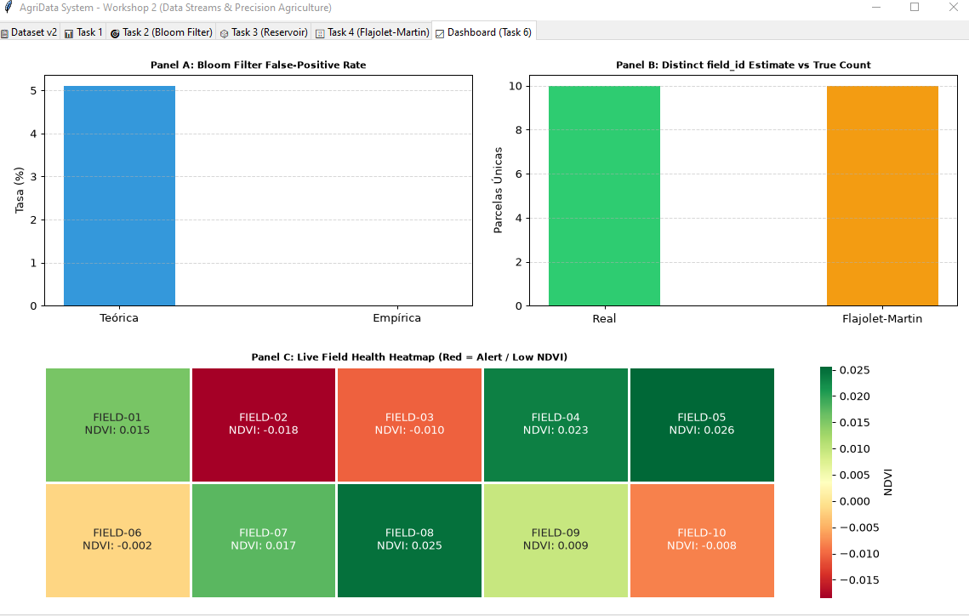
3. Conclusiones:
Los algoritmos de streaming reducen el consumo de memoria de $O\left(N\right)$ a $O\left(k\right)$ o $O\left(\log{N}\right)$, logrando garantías probabilísticas con error casi nulo a una fracción del costo computacional tradicional.

